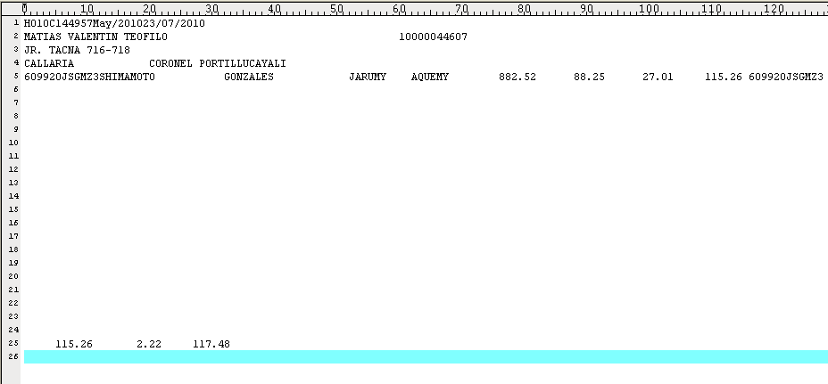

DETALLE | DESCRIPCION | NRO DE LINEA | DEL | AL | CARACTERES
Liquidación previa | Número de LP Generado | 1 | 1 | 11 | 11
Periodo de devengue | Periodo que se esta devengando | 1 | 12 | 19 | 8
Fecha de Emisión | Fecha que se ha emitido la Generación de LP | 1 | 20 | 29 | 10
Nombre o Razón Social | Nombre o Razón Social de la Empresa Empleadora | 2 | 1 | 60 | 60
RUC | RUC de la Empresa Empleadora | 2 | 61 | 75 | 15
Dirección | Dirección de donde proviene la empresa empleadora | 3 | 1 | 100 | 100
Distrito | Distrito de donde proviene la empresa empleadora | 4 | 1 | 20 | 20
Provincia | Provincia de donde proviene la empresa empleadora | 4 | 21 | 35 | 15
Departamento | Departamento de donde proviene la empresa empleadora | 4 | 36 | 50 | 15
CUSSP | Código único de Afiliado. | 5 al 24 | 1 | 12 | 12
Apellido Paterno | Apellido Paterno de Afiliados | 5 al 24 | 13 | 32 | 20
Apellido Materno | Apellido Materno de Afiliados | 5 al 24 | 33 | 52 | 20
Primer Nombre | Primer Nombre | 5 al 24 | 53 | 62 | 10
Segundo Nombre | Segundo Nombre | 5 al 24 | 63 | 72 | 10
Remuneración Asegurable | Remuneración Asegurable de Afiliado | 5 al 24 | 73 | 83 | 11
Fondo de Pensiones | Monto Nominal del Fondo del Afiliado | 5 al 24 | 84 | 94 | 11
Total Retenciones y Retribuciones | Monto Nominal de la Administradora del Afiliado | 5 al 24 | 95 | 105 | 11
Total Fondo de Pensiones, Retenciones y Retribuciones | Monto Nominal Fondo + Monto Nominal Administradora del Afiliado | 5 al 24 | 106 | 116 | 11
Total fondo de pensiones, retenciones y retribuciones adeudadas | Sumatoria del Monto Nominal Fondo + Monto Nominal Administradora de todos los Afiliados | 25 | 1 | 11 | 11
Interés Moratorio | Total General Nominal del Fondo y Nominal de la Administradora * Factor Interés | 25 | 12 | 22 | 11
Total Adeudado | Total General Nominal del Fondo y Nominal de la Administradora + Interés Moratorio | 25 | 23 | 33 | 11

